Kevin Gómez Valderas 2ºDAM 25-26

**INTRODUCCIÓN A LOS SISTEMAS DE**

**GESTIÓN EMPRESARIAL. ERP.**

**1. Objetivo de una empresa es tener beneficios y algunas maneras maneras de conseguirlo son:**

**▪ Maximizar ventas**

**▪ Minimizar costes**

**▪ Agilizar procesos cotidianos**

**▪ Automatizar tareas**

**▪ Optimizar recursos**

**a) Piensa y discute cómo la introducción de la informática puede haber ayudado en cada**

**uno de los aspectos anteriores**

**▪ Maximizar ventas:** Todo avance hacia la informática es grande. Ha ayudado a maximizar las ventas mediante el uso de sistemas de comercio electrónico, CRM (Customer Relationship Management) y análisis de datos. Los sistemas de recomendación basados en inteligencia artificial también ayudan a aumentar la conversión al sugerir productos relevantes a los clientes. La difusión global del producto ayuda a tener más clientes.

**▪ Minimizar costes:** Las herramientas de automatización y optimización, como los sistemas ERP (Enterprise Resource Planning), permiten controlar mejor los recursos y evitar gastos innecesarios. La gestión eficiente del inventario y la logística mediante el uso de sistemas digitales también reduce costos.

**▪ Agilizar procesos cotidianos:** La automatización de procesos manuales repetitivos, como la entrada de datos o el procesamiento de facturas, mejora la eficiencia. Esto permite reducir el tiempo necesario para completar tareas y agilizar el flujo de trabajo dentro de la empresa.

**▪ Automatizar tareas:** Mediante el uso de herramientas de software (scripts, RPA - Robotic Process Automation, etc.), se pueden automatizar tareas como la generación de informes, el envío de correos electrónicos, la actualización de registros, etc. Esto libera a los empleados para que puedan centrarse en tareas más estratégicas.

**▪ Optimizar recursos:** La informática permite a las empresas planificar mejor la utilización de recursos, ya sea a través del análisis de datos para prever la demanda o mediante el uso de sistemas de gestión de inventario. El uso de aplicaciones en la nube también contribuye a una mejor asignación de recursos tecnológicos.

**b) ¿Los beneficios en una empresa pública deben de ser un objetivo? (Solo por discutir)**

En una empresa pública, los beneficios económicos no son necesariamente el principal objetivo. En su lugar, el objetivo podría ser ofrecer servicios de calidad, promover el bienestar público y mantener la eficiencia. Sin embargo, tener un enfoque en la eficiencia financiera es esencial para asegurar la sostenibilidad de la empresa, minimizar el desperdicio de recursos y mantener un presupuesto equilibrado.

**2. Relaciona los siguientes conceptos:**

**a) procesos de negocio**

Son el conjunto de actividades que una empresa realiza para cumplir sus objetivos. Estos procesos son fundamentales para generar valor y son monitoreados para asegurar la eficiencia.

**b) datos**

Los datos son la materia prima que alimenta los procesos de negocio. Permiten tomar decisiones informadas y automatizar tareas dentro del flujo de trabajo.

**c) flujo de trabajo (Workflow)**

Es la secuencia de actividades que constituyen un proceso de negocio.

**3. Genera una definición de Sistemas Información Gestión Empresarial a partir de diferentes definiciones que encuentres**

Un Sistema de Información para la Gestión Empresarial es un conjunto integrado de componentes tecnológicos y humanos diseñados para recopilar, almacenar, procesar y distribuir información relevante, con el objetivo de apoyar las operaciones diarias, facilitar la toma de decisiones y contribuir al logro de los objetivos estratégicos de una organización.

**4. Define los siguientes conceptos:**

**a) ERP. Empresa SAP.**

**b) DSS (sistema apoyo toma decisiones)**

**c) EIS (Sistemas información ejecutiva). DSS vs EIS**

**d) Software vertical vs software horizontal (ERP horizontal vs vertical)**

| **ERP. Empresa SAP.** | | |
| --- | --- | --- |
| **ERP (Enterprise Resource Planning)** | -Es un sistema de planificación de recursos empresariales.  -Es un software integral que integra y automatiza muchos de los procesos de negocio de una organización, como finanzas, contabilidad, gestión de recursos humanos, producción, cadena de suministro, etc.  -Permite a las empresas tener una visión unificada de sus operaciones y mejorar la eficiencia, la productividad y la toma de decisiones. | |
| **Empresa SAP** | -Es una de las empresas líderes en el mercado de software ERP.  -Desarrollan y comercializan una amplia gama de soluciones ERP que se adaptan a las necesidades de diferentes industrias y tamaños de empresas.  -SAP es sinónimo de ERP para muchos, aunque existen otros proveedores importantes en el mercado. | |
| **DSS (Sistema de Soporte a la Decisión)** | | |
| -Es una aplicación que ayuda a los directivos a tomar decisiones informadas mediante el análisis de datos, modelos predictivos y simulaciones.  -Proporciona información relevante para enfrentar problemas específicos y evaluar alternativas.  -Es un sistema muy complejo que utiliza modelos matemáticos sofisticados. | | |
| **EIS (Sistema de Información Ejecutiva)** | | |
| -Se centran en los niveles ejecutivos y proporcionan una visión general de la empresa; información de alto nivel y resumida; facilita el análisis estratégico…  - Es un sistema más simple y fácil de usar. | | |

**d) Software vertical vs software horizontal (ERP horizontal vs vertical)**

| **SOFTWARE VERTICAL** | **SOFTWARE HORIZONTAL** |
| --- | --- |
| Está diseñado para satisfacer las necesidades específicas de un sector o industria en particular.  Ejemplo: ERP para la industria hotelera). | Está diseñado para ser adaptable a varias industrias y no se enfoca en un sector específico.  Ejemplo: Un ERP que puede ser usado tanto en retail como en manufactura. |

**5. Cuál es la utilizad de un CRM.**

Un CRM (Customer Relationship Management) es una herramienta utilizada para gestionar las relaciones con los clientes. Su objetivo principal es mejorar la interacción y retención de clientes, además de maximizar el valor de cada cliente para la empresa.

**a) Buscar ejemplos de funciones diferentes funciones concretas que puede tener un**

**software de CRM.**

**▪ Gestión de contactos**: Almacenar información relevante sobre cada cliente y sus interacciones con la empresa.

**▪ Automatización del marketing**: Enviar campañas de marketing segmentadas y hacer seguimiento del rendimiento de estas campañas.

**▪ Seguimiento de ventas**: Facilitar a los equipos de ventas el acceso a la información de los clientes y el seguimiento de las oportunidades de venta.

**▪ Soporte al cliente**: Llevar un registro de las solicitudes de soporte y proporcionar un mejor servicio.

**▪ Análisis y generación de informes**: Obtener información detallada sobre los clientes, su comportamiento, y el rendimiento de ventas para ayudar a la toma de decisiones.

**6. Qué problemas pueden surgir por utilizar un software diferente en cada**

**departamento/proceso de la empresa**

Utilizar un software diferente en cada departamento o proceso puede afectar negativamente la eficiencia y efectividad de una empresa. Los sistemas ERP o integrados son una solución para estos problemas, ya que permiten tener una plataforma unificada para todas las áreas, facilitando la comunicación, la automatización y la toma de decisiones informada.  
  
Algunos de los problemas que pueden surgir incluyen:

**▪ Falta de integración de datos**: Al usar diferentes sistemas que no se comunican entre sí, los datos no se integran correctamente, lo cual puede provocar duplicación de información, inconsistencias y dificultades para tener una visión completa de la empresa.

**▪ Problemas de comunicación y colaboración**: Cuando cada departamento utiliza su propio software, la comunicación entre los equipos puede ser más lenta y menos eficiente. Esto impide que los empleados trabajen de manera colaborativa, especialmente en procesos que requieren la participación de varias áreas.

**▪ Duplicación de esfuerzos**: Si los sistemas no están conectados, los empleados de diferentes departamentos pueden terminar ingresando la misma información varias veces, lo que no solo consume tiempo, sino que también aumenta la probabilidad de errores.

**▪ Dificultad para obtener informes consolidados**: La falta de integración entre sistemas hace que generar informes consolidados sea una tarea complicada y que requiera mucho tiempo.

**▪ Mayor costo de mantenimiento**: Mantener diferentes sistemas de software implica costos adicionales, como licencias, actualizaciones y soporte técnico.

**▪ Problemas de compatibilidad**: Los distintos programas pueden no ser compatibles entre sí, lo que genera dificultades a la hora de intercambiar información o integrar procesos.

**▪ Capacitación del personal**: Tener diferentes programas en cada departamento implica que los empleados tengan que aprender a utilizar varios sistemas, lo cual aumenta los costos de capacitación y puede ser confuso para el personal.

**▪ Dificultad para automatizar procesos**: La automatización de procesos empresariales se ve limitada cuando no hay un sistema unificado que abarque todas las áreas. Las empresas verán disminuida su capacidad para ser eficientes y competitivas.

**▪ Seguridad de los datos**: Con múltiples sistemas, puede ser difícil implementar una estrategia de seguridad uniforme para proteger los datos empresariales. Cada software podría tener diferentes niveles de seguridad y políticas de protección de datos, lo que podría dar lugar a vulnerabilidades y riesgos de seguridad. También es más complicado gestionar permisos y asegurar que solo las personas adecuadas tengan acceso a cierta información.

**7.**

### **a) ¿Es un ERP una buena solución para una pequeña empresa?**

Depende de las necesidades y el contexto de la pequeña empresa. En general, un ERP puede ser una buena solución si la empresa tiene procesos internos que se beneficiarían de la integración y optimización. Tal vez en una panadería pequeña no haría falta.

### 

### **b) Explicar qué son la modularidad e integración en un ERP**

**▪ Modularidad:** Un ERP está compuesto por distintos módulos, cada uno enfocado en un área específica de la empresa, como contabilidad, ventas, recursos humanos, etc. Permite adaptar el ERP a sus requerimientos específicos y agregar otros módulos a medida que crece y necesita más funcionalidades.

**▪ Integración:** La integración en un ERP se refiere a la capacidad de los distintos módulos para interactuar entre sí y compartir información en tiempo real. Los datos ingresados en un módulo están disponibles de inmediato para otros módulos, eliminando la necesidad de duplicar el ingreso de datos y asegurando una consistencia en la información empresarial.

### **c) Características de los ERP**

1. **Están orientados a los procesos empresariales.**
2. **Normalmente son desarrollos multiplataforma.**
3. **Permiten el acceso desde múltiples localizaciones con distintos dispositivos.**
4. **Están estandarizados, lo que permite su implementación en cualquier sector de negocio.**
5. **Poseen una cierta adaptabilidad a las particularidades de la empresa.**
6. **Son integrables en sistemas que proporcionan la base de información para los cuadros de mando (Dashboard y ScoreCard) y sistemas BI.**
7. **Gestionan información de la compañía en tiempo real poniéndola a disposición de la organización de forma selectiva y jerárquica.**
8. **Son escalables y pueden crecer en función de las necesidades sin comprometer su funcionamiento.**

### **d) Ordena las características anteriores de más importante a menos y discusión**

**1. Están orientados a los procesos empresariales:** La orientación hacia los procesos empresariales es fundamental, ya que es el propósito principal de un ERP: optimizar y gestionar los procesos de la empresa.

**2. Gestionan información de la compañía en tiempo real poniéndola a disposición de la organización de forma selectiva y jerárquica:** La capacidad de acceder a información en tiempo real es crucial para una toma de decisiones rápida y bien informada.

**3. Son escalables y pueden crecer en función de las necesidades sin comprometer su funcionamiento:** La escalabilidad asegura que el ERP pueda acompañar el crecimiento de la empresa sin requerir cambios importantes en el software.

**4. Poseen una cierta adaptabilidad a las particularidades de la empresa:** La capacidad de adaptarse a las necesidades particulares de una empresa es importante para no limitar el ERP a procesos estándar y permitir personalizaciones.

**5. Permiten el acceso desde múltiples localizaciones con distintos dispositivos:** Esto es especialmente importante para empresas con múltiples sedes o empleados que trabajan de manera remota, ya que proporciona flexibilidad en el acceso.

**6. Son integrables en sistemas que proporcionan la base de información para los cuadros de mando (Dashboard y ScoreCard) y sistemas BI:** La integración con otros sistemas es importante para facilitar el análisis de la información y la creación de informes y cuadros de mando.

**7. Están estandarizados, lo que permite su implementación en cualquier sector de negocio:** La estandarización facilita la adopción del ERP en cualquier tipo de empresa, lo cual es útil, aunque menos crítico si la empresa requiere adaptaciones muy específicas.

**8. Normalmente son desarrollos multiplataforma:** La capacidad de ejecutarse en diferentes plataformas es útil, pero en muchos casos no es un factor decisivo para la funcionalidad general del ERP.

**8. Este es un diagrama con los componentes de un ERP**

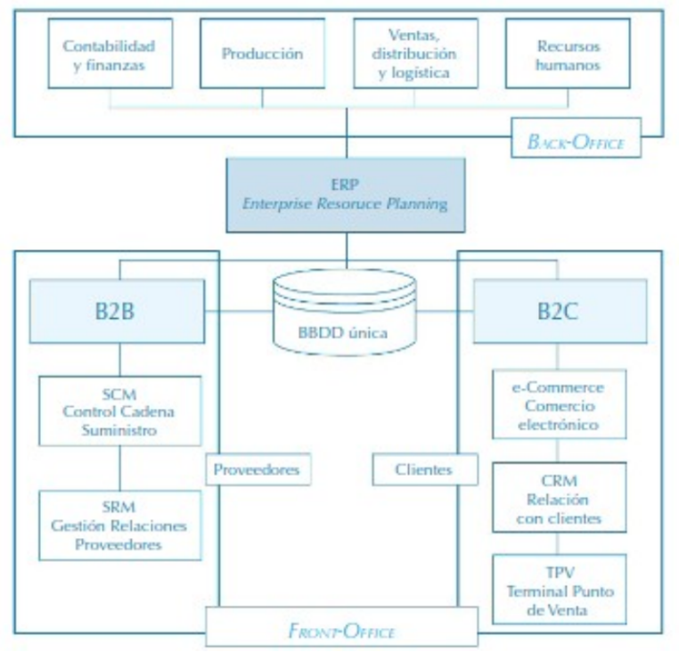

**a) Qué diferencias entiendes que hay entre back-office y front-office**

| **BLACK-OFFICE** | **FRONT-OFFICE** |
| --- | --- |
| Se refiere a las operaciones internas esenciales de una empresa que están ocultas al cliente. | Se refiere a las operaciones de una empresa que implican una interacción directa con el cliente. |
| **EJEMPLOS** | **EJEMPLOS** |
| Contabilidad, finanzas, recursos humanos, producción, logística. | Ventas, marketing, servicio al cliente, comercio electrónico. |

**b) Anota una breve explicación de la función de cada uno de los módulos del gráfico sobre un ERP**

| **MÓDULOS BACK-OFFICE** | |
| --- | --- |
| **CONTABILIDAD Y FINANZAS** | Gestiona las transacciones financieras de la empresa, como la contabilidad general, la facturación, los cobros y los pagos. |
| **PRODUCCIÓN** | Planifica, programa y controla el proceso de producción, desde la adquisición de materias primas hasta la entrega del producto terminado. |
| **VENTAS, DISTRIBUCIÓN Y LOGÍSTICA** | Gestiona el proceso de venta, desde la toma de pedidos hasta la entrega al cliente, incluyendo la gestión de almacenes y el transporte. |
| **RECURSOS HUMANOS** | Gestiona los recursos humanos de la empresa, incluyendo la nómina, la administración de personal y la gestión del talento. |

| **MÓDULO CENTRAL** | |
| --- | --- |
| **ERP (ENTERPRISE RESOURCE PLANNING)** | Integra todos los datos y procesos de la empresa en un único sistema, permitiendo una gestión más eficiente y una toma de decisiones más informada. |
| **BBDD ÚNICA (BASE DE DATOS)** | Almacena todos los datos de la empresa de forma centralizada, lo que facilita el acceso y la compartición de información entre los distintos departamentos. |

| **MÓDULOS FRONT-OFFICE** | | |
| --- | --- | --- |
| **B2B (BUSINESS-TO-BUSINESS)** | | |
| Facilita las transacciones comerciales entre empresas, como la gestión de pedidos, la facturación electrónica y la colaboración en la cadena de suministro. | | |
| **SCM (SUPPLY CHAIN MANAGEMENT)** | Optimiza la cadena de suministro, desde la gestión de proveedores hasta la entrega al cliente final. | |
| **SRM (SUPPLIER RELATIONSHIP MANAGEMENT)** | Gestiona las relaciones con los proveedores, incluyendo la selección, la evaluación y el desarrollo de proveedores. | |
| **B2C (BUSINESS-TO-CONSUMER)** | | |
| Facilita las transacciones comerciales entre empresas y consumidores finales. | | |
| **E-COMMERCE (COMERCIO ELECTRÓNICO)** | Permite la venta de productos o servicios a través de Internet. | |
| **CRM (Customer Relationship Management)** | Gestiona las relaciones con los clientes, incluyendo la gestión de contactos, el seguimiento de ventas y el servicio al cliente. | |
| **TPV (Terminal Punto de Venta)** | Sistema informático que se utiliza en los puntos de venta para registrar las ventas, gestionar el inventario y procesar los pagos. | |

**9. Este es un gráfico de una posible infraestructura de un ERP**

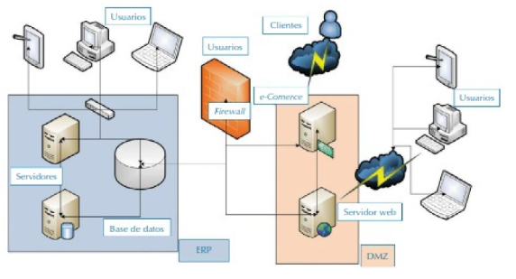

**a) Anota una breve explicación de la imagen (una arquitectura cliente-servidor para un**

**ERP).**

La imagen muestra una arquitectura de cliente-servidor para un sistema ERP (Enterprise Resource Planning). Los usuarios internos acceden a los servidores y la base de datos a través de una red interna, mientras que un servidor de e-commerce ubicado en la zona DMZ (zona desmilitarizada) está disponible para los clientes externos. Entre ambas partes existe un firewall que asegura la comunicación. El sistema ERP se conecta con la base de datos, que gestiona la información de la empresa, y el servidor de e-commerce está orientado al acceso externo.

**b) ¿Cuál sería la adaptación de la arquitectura para una pequeña tienda de alimentación sin página web?**

En el caso de una pequeña tienda sin página web, no sería necesario el servidor de e-commerce ni la DMZ. La arquitectura sería más simple, manteniendo solo los servidores internos y la base de datos, para gestionar inventarios, ventas y registros de clientes. Se podría acceder de forma local desde los equipos de los empleados.

**c) ¿El esquema corresponde con una solución on-premises o una solución cloud**

**computing?**

El esquema parece corresponder a una solución **on-premises**, ya que los servidores y la base de datos están representados de manera local en la red de la empresa, y no se menciona el uso de servicios externos o en la nube

**d) ¿Qué ventajas tienen cada una de las dos soluciones?**

| **SERVICIOS** | **VENTAJAS** | |
| --- | --- | --- |
| **ON-PREMISES** | -Control total sobre los datos y el hardware.  -Se puede personalizar y adaptar según las necesidades específicas de la empresa.  -No depende de una conexión a Internet para el funcionamiento básico. | |
| **CLOUD COMPUTING** | -Reducción de costos de infraestructura (no se necesita comprar y mantener servidores físicos).  -Escalabilidad según la demanda.  -Acceso desde cualquier ubicación con conexión a Internet.  -Reducción de la carga de trabajo de TI, ya que el mantenimiento lo realiza el proveedor. | |

**e) ¿Qué son Azure o AWS?**

Son plataformas de computación en la nube que proporcionan servicios como almacenamiento, procesamiento, bases de datos, redes y otros recursos tecnológicos bajo demanda. Ofrecen diferentes modelos de servicio como IaaS (Infraestructura como Servicio), PaaS (Plataforma como Servicio) y SaaS (Software como Servicio).

**f) Desde el punto de vista de una empresa, que diferencia de empleados se necesitan (o no) entre adoptar una solución IaaS, PaaS y una SaaS**

| **SOLUCIONES** | **REQUISITOS** | |
| --- | --- | --- |
| **IaaS (Infraestructura como Servicio)** | -Requiere empleados de TI para configurar y administrar la infraestructura, como servidores, almacenamiento y redes.  -Necesita personal para gestionar sistemas operativos y software. | |
| **PaaS (Plataforma como Servicio)** | -Se necesita menos personal de TI para la gestión de infraestructura, ya que el proveedor se encarga de la infraestructura y el middleware.  -Los empleados se enfocan en el desarrollo y despliegue de aplicaciones. | |
| **SaaS (Software como Servicio)** | -No se necesita personal de TI para la infraestructura ni para el desarrollo, ya que el proveedor ofrece el software completamente gestionado.  -Los empleados solo necesitan saber cómo usar el software, y cualquier personalización es mínima o inexistente. | |

**10.**

**a) Cuáles son las diferencias entre Odoo EE y Odoo CE. En qué casos recomendarías una u otra.**

|  | **ODOO COMMUNITY (CE)** | **ODOO ENTERPRISE (EE)** |
| --- | --- | --- |
| **ACCESIBILIDAD** | Es completamente gratuito y de código abierto  Puedes personalizarlo y modificarlo a tu gusto. | De pago  Ofrece características adicionales y un nivel de soporte más alto. |
| **COMUNIDAD** | Gran comunidad de desarrolladores y usuarios  Se comparten conocimientos y crean aplicaciones adicionales. | También cuenta con una comunidad, pero más enfocada en usuarios de la versión Enterprise. |
| **FUNCIONES** | Ofrece una amplia gama de funcionalidades básicas para gestionar las operaciones diarias de una empresa, como CRM, contabilidad, inventario, ventas, etc. | Incluye funcionalidades más avanzadas como gestión de proyectos, comercio electrónico, recursos humanos, y herramientas de análisis de datos. |
| **SOPORTE TÉCNICO** | Puede tener limitaciones en cuanto a soporte técnico y algunas funcionalidades avanzadas. | Ofrece soporte técnico prioritario y acceso a actualizaciones más frecuentes. |
| **PERSONALIZACIÓN** | Permite una mayor personalización y configuración del sistema. | |

**Odoo CE** se recomendaría para pequeñas empresas o startups con recursos limitados, que buscan una solución gratuita y están dispuestas a gestionar sus propias necesidades técnicas. También es adecuada para aquellas organizaciones que desean adaptar el software a sus necesidades específicas mediante desarrollo personalizado.

**Odoo EE** se recomendaría para medianas y grandes empresas que necesitan características avanzadas, soporte técnico dedicado, y un sistema que puede crecer y adaptarse rápidamente a los cambios. Es ideal para aquellas que buscan funcionalidades empresariales completas y quieren reducir los costos y el tiempo en gestión técnica.

**b) ¿Puede ser Odoo CE, aunque sea gratuita, modelo de negocio?**

Sí, Odoo CE puede ser un modelo de negocio, aunque sea gratuita, por varias razones:

* **Implementación y personalización**: Empresas pueden cobrar por la consultoría, configuración y personalización de Odoo CE.
* **Soporte técnico**: Ofrecer soporte, mantenimiento y actualizaciones para empresas que usan Odoo CE.
* **Servicios de alojamiento**: Proveer hosting para Odoo CE, con mantenimiento y optimización del rendimiento.
* **Desarrollo de módulos**: Crear y vender módulos adicionales para Odoo CE.
* **Formación**: Ofrecer capacitación sobre el uso y gestión de Odoo CE.

**11. Pon un ejemplo o breve explicación de cada uno de los siguientes problemas que pueden ocurrir durante la implantación de un ERP**

**a)** **Elección desacertada:** Empresa de servicios elige un ERP para manufactura y requiere personalización costosa.

**b)** **Objetivos poco claros:** Implementan ERP para "mejorar gestión" sin definir áreas específicas, causando falta de enfoque.

**c)** **Expectativas poco realistas:** Gerencia espera automatización total, pero el ERP aún requiere intervención humana.

**d) Estimaciones erróneas:** Calculan tres meses y un consultor, pero el proceso requiere más tiempo y equipo, aumentando costos.

**e)** **Requisitos mal definidos:** Omisión de módulos de ventas esenciales causa necesidades de modificaciones adicionales.

**f)** **Pruebas insuficientes:** ERP implementado sin pruebas exhaustivas provoca errores críticos en facturación e inventario.

**g)** **Baja implicación gerencial:** La Dirección no se involucra, afectando la prioridad del proyecto y causando resistencia del personal.

**12. Busca la información necesaria para ser capaz de explicar el siguiente diagrama**

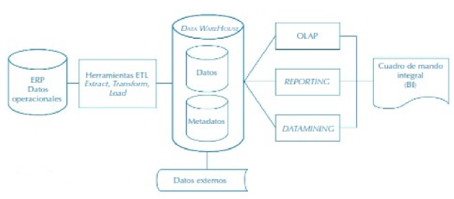

Un **ERP** gestiona datos operacionales de la empresa. Las herramientas **ETL** extraen, transforman y cargan esos datos en un **Data Warehouse**, que almacena información para análisis. Los datos se analizan con **OLAP** (para consultas multidimensionales), **Reporting** (informes) y **Data Mining** (descubrimiento de patrones). Estos análisis alimentan el **Cuadro de Mando Integral (BI)**, que ayuda en la toma de decisiones estratégicas.